DOCUMENT 1 : L’évolution du PIB en France
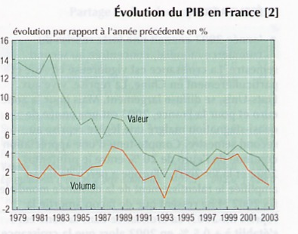

DOCUMENT 2 : Les composantes de la croissance
Taux de croissance annuel moyen (TCAM) du P.I.B.(et décomposition de ce taux selon les facteurs de production.)
 | Etats-Unis |  | Japon |  | France
 | 1960-1973 | 1973-1990 | 1960-1973 | 1973-1990 | 1960-1973 | 1973-1990
TCAM du PIB (en %) | 3.8 | 2.5 | 9.5 | 4.0 | 5.9 | 2.4
Facteur travail | 1.0 | 1.0 | 0.4 | 0.3 | 0.3 | - 0.4
Facteur capital | 1.1 | 1.1 | 3.5 | 2.0 | 1.6 | 1.1
Résidu | 1.7 | 0.4 | 5.6 | 1.7 | 4.0 | 1.7
Source : « Croissance et démographie dans les pays industrialisés », Economie prospective internationale, n°52,

DOCUMENT 3 : Des gains de productivité sources de croissance
Baisse
des prix
Hausse de la compétitivité
Hausse des exportations
Hausse des profits
GAINS DE PRODUCTIVITE
Hausse des salaires
Hausse
des PO
Hausse des dépenses publiques
CROISSANCE DE LA PRODUCTION
Hausse des investissements
Hausse de la consommation

DOCUMENT 4 : Redistribuer pour accroître la demande
Imaginons un pays fictif dans lequel il existe deux populations : une de personnes « aisées », au revenu élevé (population A), et l’une de personnes à la condition plus modeste, au revenu plus faible (population B). Pour simplifier, chacune des personne constituant chacun des groupes gagne le même revenu. 10 personnes constituent le premier groupe, et 100 le second. Dans le premier groupe, la propension à consommer est de 0.5, et dans le second, elle est de 1.
- Remplissez le tableau suivant, et déduisez-en la consommation mensuelle globale de l’ensemble des habitants du pays en question
En euros | Population A | Population B
Revenu mensuel individuel net | 10 000 | 1 000
Propension à consommer
Propension à épargner
Consommation individuelle
Epargne individuelle
Consommation de l’ensemble des personnes du groupe
Imaginons à présent qu’un gouvernement mette en place un impôt (égal à 30% du revenu net) ne portant que sur la population A. Le produit de cet impôt est intégralement redistribué également aux individus de la population B, afin d’accroître leur revenu.
2) Remplissez le tableau ci-dessous. Calculez la consommation globale, et comparez-la avec celle de la situation précédente. Qu’en déduisez-vous ?
En euros | Population A | Population B
Revenu mensuel individuel net | 10 000 | 1 000
Impôt payé par les membres de la population A
Somme redistribuée à chacun des membres de la population B
Nouveau revenu mensuel net après impôt et redistribution
Propension à consommer
Propension à épargner
Consommation individuelle
Epargne individuelle
Consommation de l’ensemble des personnes du groupe

DOCUMENT 5 : Le PIB n’est pas le BIB
« Aujourd'hui, quelque chose d'extraordinaire est en train de se produire dans le monde développé. Pour la première fois dans l'Histoire, les sociétés sont confrontées à des problèmes non plus de pénurie, mais de surabondance. Nous vivons dans une économie d'excédents où presque tous les secteurs d'activité, anciens et nouveaux, souffrent de surcapacité. Il y a tant de voitures en circulation qu'il n'y a presque plus d'espace pour les conduire. Nous avons tant à manger que nous connaissons une épidémie d'obésité. Il y a tant de choses à acheter, à voir et à faire que nous ne trouvons pas le temps d'en profiter. Trop de tout ? (…) Si le récent boom économique a considérablement accru le niveau global de prospérité, il ne s'est pas accompagné d'un sentiment accru de bien-être. De fait, les "enquêtes sur le bonheur" menées aux Etats-Unis, en Grande-Bretagne et en Europe continentale montrent que le niveau de bonheur est resté au mieux stationnaire et qu'il a parfois décliné au cours des trente dernières années.
Cela tient sans doute au fait que les fruits de cette prospérité accrue ont été inégalement répartis. Même dans les riches pays occidentaux, un grand nombre de personnes vivent encore dans la pauvreté et beaucoup d'autres ont du mal à joindre les deux bouts. Mais ce sentiment de mal-être de la société peut également s'expliquer par la "pyramide des besoins", élaborée en 1943 par le psychologue béhavioriste Abraham Maslow. A la base de sa pyramide se trouve tout ce qui est essentiel à la vie, comme la nourriture, l'eau et le confort matériel. L'étage au-dessus représente le besoin de sécurité et de protection. Viennent ensuite le besoin d'amour et d'appartenance - et notamment le besoin de se sentir accepté par la famille, la collectivité et les collègues de travail -, puis le besoin d'estime de soi et des autres, et le besoin de reconnaissance. Enfin, au sommet de la pyramide, on trouve ce que Maslow appelait l'accomplissement personnel, c'est-à-dire le bonheur que procure à l'être humain le fait d'avoir réalisé son potentiel. A ce stade, l'individu cherche, par exemple, à développer ses connaissances ou à accumuler les expériences esthétiques pour son propre plaisir, et peut aider les autres à s'épanouir.
Maslow affirmait que le besoin d'accomplissement personnel est la motivation la plus élevée de l'être humain, mais qu'il fallait avoir satisfait le niveau de besoin inférieur avant de pouvoir passer au suivant. L'argent est bien entendu très important pour remplir les conditions préalables au bonheur. Sans argent, l'individu ne peut pas satisfaire ses besoins élémentaires et a peu de chances de dépasser le premier niveau de la pyramide. Le problème, c'est que les hommes, ayant passé presque toute leur histoire à lutter pour la survie, en sont venus à croire que la clé d'un bonheur accru réside dans une prospérité accrue, même lorsque les besoins élémentaires ont été satisfaits, alors que la pyramide de Maslow laisse entendre tout autre chose.
Il est intéressant de constater que les enquêtes sur le bonheur confirment la proposition de Maslow. Elles montrent en effet que les personnes ayant de très faibles revenus deviennent nettement plus heureuses lorsque leurs revenus s'accroissent, mais qu'au-delà d'un niveau de revenus relativement modeste (à partir de 10 000 dollars par an) les accroissements supplémentaires n'apportent que très peu de bonheur supplémentaire. Lorsqu'un pays atteint un certain niveau de développement économique - grosso modo, celui de la Grande-Bretagne des années 50 -, l'accroissement de la richesse nationale a un impact quasi nul et peut induire une diminution du bonheur.
Quelles en sont les implications ? Depuis un demi-siècle au moins, les Etats ont utilisé le produit intérieur brut (PIB) comme indicateur de bien-être. Mais, s'il n'y a plus de corrélation entre le PIB et le bonheur, cela remet en cause l'un des objectifs clés des politiques publiques, qui est de maintenir le PIB sur une trajectoire ascendante. Le problème de l'utilisation du PIB comme indicateur du bien-être, c'est qu'il ne mesure que des éléments auxquels on peut donner une valeur monétaire. En conséquence, il ne rend pas compte des choses qui prennent de l'importance pour les gens une fois que leurs besoins élémentaires ont été satisfaits. Ainsi, le temps est devenu si précieux pour beaucoup d'entre nous qu'on le surnomme "la nouvelle monnaie", et pourtant le PIB ne le prend pas en considération. Pis encore, le PIB compte souvent comme des gains des choses qui rendent en fait les gens plus malheureux. Prenons le deuxième niveau de la pyramide de Maslow, qui représente le besoin de sécurité. Lorsque la criminalité augmente, l'accroissement des dépenses en systèmes de surveillance, alarmes antivol, armes à feu et bombes antiagression contribue à la croissance du PIB. Mais les gens sont moins heureux parce qu'ils se sentent moins en sécurité. L'augmentation du taux de divorce fait aussi progresser le PIB parce qu'elle se traduit par des dépenses accrues en frais d'avocat, en aide psychologique, en logement. De même, le nombre croissant de dépressions, une maladie qui fait des ravages dans les sociétés occidentales, vient grossir le PIB en raison des sommes considérables dépensées en antidépresseurs et en psychothérapie. Or cela nuit énormément à l'estime de soi.
Nous pouvons faire des extrapolations à partir de la croissance du PIB et voir où nous en serons dans cent ans. Grâce aux miracles de la croissance composée, un accroissement annuel de 2 % nous rendrait sept fois plus riches d'ici à 2103, et pas moins de dix-neuf fois plus riches si cet accroissement était de 3 %. Que ferions-nous de notre immense richesse ? Aurions-nous dix-neuf fois plus de voitures, dix-neuf fois plus de maisons et chacun sa flotte d'avions et de yachts ? Et où mettrions-nous tout cela ? Aurions-nous dix-neuf fois plus de vacances ? (…)
Plutôt que d'attendre d'en arriver là, on peut imaginer de redéfinir le progrès en cessant de faire du PIB un synonyme de bien-être et en se donnant pour objectif d'accroître le bonheur, et pas seulement la richesse. Plusieurs tentatives ont déjà été faites pour concevoir d'autres mesures du progrès humain. En général, elles prennent le PIB comme valeur de base et le corrigent en tenant compte du coût théorique des "éléments regrettables" qui nuisent à notre bien-être. L'une de ces mesures est l'indicateur de bien-être économique durable, élaboré en 1989 par un ancien économiste de la Banque mondiale, Herman Daly, et par le théologien John Cobb. Cet indicateur prend comme point de départ les dépenses de consommation des ménages, auquel on ajoute la valeur du travail domestique non rétribué. De nombreux éléments considérés comme positifs dans le PIB, tels que le coût de la criminalité, des accidents et de la pollution, sont ensuite retranchés. Un certain montant est également déduit pour la répartition inégale des revenus, qui peut provoquer plus de jalousie et de frustration chez ceux qui se trouvent en bas de l'échelle que de bonheur chez les quelques personnes qui gravitent en haut. »
Richard Tomkins*’ « A quoi sert la croissance si elle ne rends pas heureux ? », Financial Times, 2003

DOCUMENT 5 bis : Croissance et bien être
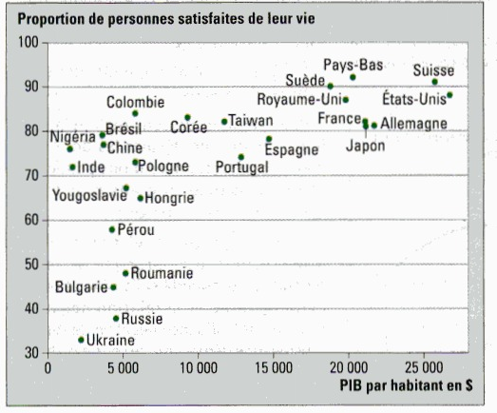
Inglehart et Kingemann, Genes, Culture and happiness, MIT press, 2000

DOCUMENT 6 : Une déforestation qui prend des proportions alarmantes
« Une course de vitesse est engagée à l'échelle planétaire pour préserver un bien commun universel : les millions de kilomètres carrés de forêts qui contribuent à l'équilibre de la nature et du climat. Au rythme actuel, plus de 140 000 km2 de forêts sont détruits chaque année, soit à peu près la superficie de la Grèce. Mercredi 25 mai, à New York, lors de la 5e édition du Forum sur les forêts des Nations unies (UNFF), la Banque mondiale et le World Wildlife Fund (WWF) réunis au sein de l'Alliance pour la forêt (Forest Alliance) ont à nouveau tiré la sonnette d'alarme.
"Les forêts à haute valeur écologique et économique comme les forêts boréales de l'extrême orient russe, celles des basses terres de Sumatra, les forêts tropicales d'Amazonie et du Congo sont en train de disparaître sous l'effet d'abattages sauvages et des coupes illégales ou peu réglementés ainsi que du défrichage agricole", affirme le directeur général du WWF, Claude Martin. Les chiffres sont là : 280 000 m2 de forêts disparaissent chaque minute.
La mise en garde lancée à New York par la Banque mondiale et le WWF rappelle à la communauté internationale qu'il faut agir vite. La préservation de l'environnement, et donc de la forêt, est un des huit objectifs du Millénaire, lancé en 2000 par les Nations unies »
Babette Stern, « La déforestation de la planète prend des proportions alarmantes », Le Monde, 25.05.05

DOCUMENT 7 : Le développement durable
« Le développement durable se décline de diverses façons. Le commerce équitable en est une illustration fidèle : le respect des hommes, des produits de qualité avec une rémunération correcte des producteurs et une chaîne de solidarité allant jusqu'au consommateur se conjugue au respect de la nature, avec des conditions d'exploitation qui n'épuisent pas les ressources naturelles. La lutte contre le réchauffement climatique et ses conséquences, en particulier par le recours aux énergies renouvelables, est un autre volet significatif du développement durable.
Il est clair que la planète s'enfonce dans une impasse, d'où elle devra un jour sortir. Comme l'explique Hubert Védrine, : "Notre développement n'est pas éternel, en ce sens qu'il est fondé (...) sur l'exploitation de ressources non renouvelables. Cela a permis au système occidental d'atteindre un degré de performance économique inégalé, mais il est impossible de faire vivre les six milliards et demi d'habitants de la planète selon ce modèle."
« Un autre modèle », Le Monde, 26.05.05

DOCUMENT 8 : Historique du développement durable
La dimension qualitative commence à primer sur la dimension uniquement quantitative de la croissance économique.
● Dans cet esprit, les années 70 ont vu la remise en question de la priorité donnée à la croissance. Ainsi, en 1972, se tient à Stockholm la conférence des Nations unies sur l’environnement, dont le 1er point de la déclaration finale déclare: « tout homme a droit à un environnement de qualité et il a le devoir de le protéger pour les générations futures »
● La notion de développement durable est apparue en 1983, dans le rapport Brundtland. Brundtland, 1er ministre de la Norvège, s’était vu confier la présidence d’une commission mondiale sur l’environnement et le développement, dont le sujet était : comment concilier croissance et développement?
● La conférence de Rio de 1992 a repris cette notion de développement durable ou soutenable, qui énonce qu’une croissance n’est positive que si elle « répond aux besoins du présent sans compromettre la capacité des générations futures à répondre à leurs propres besoins ».
● Le développement durable se place sur 3 dimensions : économique, social et environnemental. À long terme, il n’y aura pas de développement possible si celui-ci n’est pas économiquement efficace, socialement équitable et écologiquement soutenable.
● En Août et Septembre 2002 se tient à Johannesburg la deuxième conférence des nations unis sur le développement durable, dit Sommet de la Terre.

DOCUMENT 9 : Les adeptes de la décroissance
« Adeptes du «consommer moins» et «vivre mieux», certains renoncent à l'auto, d'autres au frigo, la plupart à la télé. Végétariens, amateurs de bio, écologistes, militants alter... Gros plan sur les «décroissants», leur credo, leurs contradictions.
La croissance en berne, certains s'en réjouissent. On les appelle les «objecteurs de croissance». Une famille étonnamment hétéroclite dont les membres, âgés de 20 à 60 ans, ont en commun de rejeter la société de consommation, la publicité à outrance «qui dicte les envies», l'individualisme, la course au profit, la déshumanisation du lien social…
Credo : on n'a qu'une planète...
«Une croissance illimitée sur une planète aux ressources limitées est impossible. Seuls un fou ou un économiste y croient.» La formule est de Nicolas Georgescu-Roegen, un économiste américain d'origine roumaine qui a théorisé le concept au début des années 70. Pour résumer : il faudrait trois planètes de plus pour généraliser notre mode de vie occidental. A défaut, celui-ci doit changer. Les décroissants regorgent de formules pour expliquer ce que cela signifie : «se concentrer sur le plaisir de vivre et la simplicité d'une vie basée sur le partage (du temps, des biens...)», explique Jocelyn Peyret, directeur du Centre national d'information indépendante sur les déchets. «Moins de consommation inutile, plus de temps pour les liens sociaux, la culture, les échanges, la rencontre» pour Julliane, productrice, Paris XXe. «Faire des choix à sa portée : ne pas manger n'importe quoi, ne pas favoriser l'exploitation de l'homme par l'homme dans nos achats...».
De l'importance du frigo...
Les plus cohérents ne possèdent pas de frigo, ce qui implique une logistique d'une efficacité redoutable. «Je vis en centre-ville et j'achète la nourriture au jour le jour chez l'épicier du coin, je la consomme tout de suite. Au pire, un garde-manger fait l'affaire», explique Bruno Clémentin. Quand il en a un, le décroissant remplit son frigo de produits locaux. L'un des dadas de la théorie décroissante étant la relocalisation de l'économie, l'approvisionnement en nourriture se fait le plus localement possible. C'est pour cela que les légumes proviennent d'associations pour le maintien d'une agriculture paysanne (Amap), qui livrent en ville. Les produits sont généralement cultivés selon la charte de l'agriculture biologique.
Le plus dur ? «Il y a tout à changer»
Ils le savent et le déplorent : les décroissants sont considérés par la majorité des gens comme de doux dingues, des utopistes. Les plus rétifs les jugent dangereux, pénibles et rabat-joie. Selon eux, «le principal frein à la décroissance, en politique, c'est qu'il y a tout à changer», estime Thierry Jaccaud, le rédacteur en chef de la Décroissance »
Laure NOUALHAT, « Objecteur de croissance », Libération, 27 juin 2005
DOCUMENT 10 : Les adeptes de la décroissance (suite)
« Peut-on changer le monde en marchant avec des ânes ? Partis de Lyon, mardi 7 juin, pour cheminer vers la Nièvre, où ils atteindront, le 3 juillet, le circuit automobile de Magny-Cours, une cinquantaine de militants de la décroissance le pensent fermement. L'objet de cette Marche pour la décroissance ? "Demander la suppression immédiate du Grand Prix de France automobile de formule 1, paroxysme de la pollution et du gaspillage des ressources naturelles", écrit le journal La Décroissance, organisateur de cette action. "Nous voulons la fin de ce loisir anachronique réservé à une vingtaine de gosses de riches, alors que le déclin de l'extraction du pétrole est pour aujourd'hui et que le climat se dérègle dangereusement."
Le Grand Prix n'est que la pointe d'une critique plus large. "Il n'est pas normal qu'il n'y ait pas de débat sur quelque chose d'aussi important que la croissance" , dit François Schneider, ingénieur écologue de 38 ans qui a déjà parcouru plus de 1 500 km à pied, depuis juillet 2004, pour "colporter" l'idée de la décroissance.
Selon eux, la fin prochaine de l'abondance pétrolière rend incontournable la décroissance. "La production de pétrole va prochainement atteindre un pic, après lequel elle décroîtra inexorablement, a expliqué Jean-Luc Wingert, auteur de La Vie après le pétrole. Or, si la production décline, la consommation devra aussi décroître."
Les solutions proposées sont les plus diverses : vivre sans médicaments, éteindre une partie des soixante ampoules qui éclairaient la salle, réduire les déchets, ne plus privilégier la vitesse. Et surtout, des interrogations : comment résoudre la question du chômage ? Comment changer les mentalités pour sortir du culte de l'objet ? Comment articuler actions personnelles et changement global ? »
Hervé Kempf, « Des militants organisent une marche pour combattre l'idéologie de la croissance », Le Monde, 08.06.05

DOCUMENT 11 : Le progrès technique comme solution au problèmes écologiques ?
« Le boom économique que connaissent la Chine, l'Inde et d'autres grands pays émergents ne risque-t-il pas d'entraîner une pénurie des ressources énergétiques ? Et, par là même, de provoquer une flambée des cours ? Selon une estimation des économistes du Crédit agricole, "la consommation d'énergie dans le monde progresse d'environ 2 % l'an et conservera ce rythme à l'horizon 2020", prévoient les économistes.
Ce rythme serait toutefois nettement inférieur à celui de la croissance mondiale (3,5 %) en raison de la diminution continue de l'intensité énergétique de cette croissance, fondée sur le développement des services, sur celui des industries légères et sur une utilisation plus efficace de l'énergie. Alors qu'en 1971 l'économie mondiale consommait l'équivalent de 560 litres de pétrole pour produire 1 000 dollars de PIB, elle n'en utilisait que 380 en 2002, un chiffre qui tomberait à 300 en 2020 »
Pierre-Antoine Delhommais, « La consommation d'énergie augmentera moins vite que la croissance mondiale dans les prochaines décennies », Le Monde, 05.07.05

DOCUMENT 11 bis : Du pétrole au gaz naturel ?
« L'envolée des prix du pétrole remet au goût du jour certains carburants alternatifs, qu'on croyait définitivement disqualifiés. Avec un litre d'essence à 1,5 euro, le gaz naturel pourrait ainsi revenir en grâce. Gaz de France (GDF) et le constructeur automobile PSA Peugeot-Citroën y croient. Les deux groupes ont lancé, vendredi 30 septembre, une initiative pilote en Haute-Garonne visant à commercialiser auprès des particuliers dès le mois d'octobre les premières voitures roulant au gaz naturel de ville (GNV). "L'ère de l'après-pétrole a commencé et tout ce qui peut diminuer notre demande pétrolière est bon pour le consommateur", a affirmé Jean-François Cirelli, PDG de GDF.
Dès octobre, PSA Peugeot-Citroën lance une Citroën C3 roulant alternativement à l'essence et au GNV.
Le président de PSA Peugeot-Citroën se montre à la fois prudent et confiant dans le développement du GNV : "Dans un premier temps nous prévoyons de commercialiser quelques milliers de voitures, mais c'est une solution très intéressante, car c'est une technologie immédiatement disponible à un coût abordable pour le consommateur", estime Jean-Martin Folz.
Son prix est effectivement attractif : un équivalent-litre ne coûte que 80 centimes. "Depuis le début de l'année, le gaz n'a augmenté que de 4 %, quand l'essence s'est envolée de 45 %", souligne-t-on à GDF.
Autre avantage du gaz naturel : la réduction de 20 % par rapport à l'essence des émissions de gaz carbonique (CO₂), bien que sa consommation aux 100 kilomètres soit équivalente. Composé essentiellement de méthane, dont la teneur en carbone est faible, le GNV permet donc de lutter contre les émissions de gaz à effet de serre responsables du réchauffement de la planète. Enfin, les émissions d'oxyde d'azote, dangereuses pour la santé, sont réduites de 90 % par rapport à un moteur diesel.
Stéphane Lauer, « GDF et PSA Peugeot-Citroën misent sur la voiture au gaz naturel », Le Monde, 01/10/2005

DOCUMENT 12 : Le problème de « l’effet rebond »

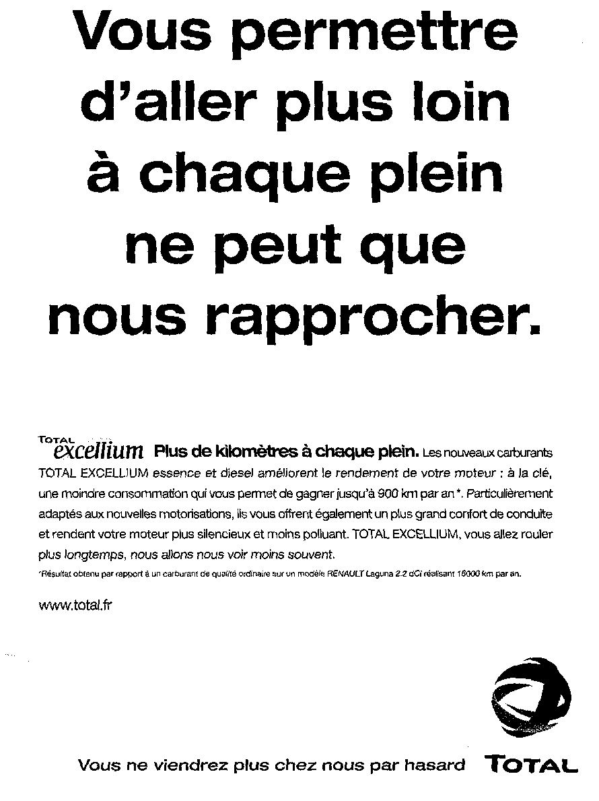

Texte central : « Plus de kilomètres à chaque plein. Les nouveaux carburants Total excellium essence et diesel améliorent le rendement de votre moteur ; à la clé, une moindre consommation qui vous permet de gagner 900 km par an. Particulièrement adapté aux nouvelles motorisations, ils vous offrent également un plus grand confort de conduite et rendent votre moteur plus silencieux et moins polluant. Total excellium, vous allez roulez plus longtemps, nous allons nous voir moins souvent »

DOCUMENT 13 : Vers une prise de conscience ?
« Les dirigeants du G8 sont parvenus à un accord a minima sur le changement climatique qui ne fixe aucun objectif chiffré et n'inclut qu'une référence symbolique au protocole de Kyoto. "L'accord (...) est important, même s'il ne va pas aussi loin que nous l'aurions souhaité", a déclaré le président français, Jacques Chirac.
La seule concession notable consentie par les Etats-Unis, premiers pollueurs de la planète, est la reconnaissance de la responsabilité humaine dans le phénomène du réchauffement climatique et de la nécessité d'agir de "façon urgente". "Le changement climatique constitue un défi grave et à long terme qui est susceptible d'affecter tous les points du globe", peut-on y lire. "Nous savons que l'augmentation des besoins et de la consommation d'énergies fossiles, ainsi que d'autres activités humaines contribuent en grande partie à l'accroissement des gaz à effet de serre liés au réchauffement de la surface de la Terre", est-il souligné. Les Etats-Unis, cependant, qui produisent 45 % des gaz à effet de serre, sont le seul pays du G8 à ne pas avoir ratifié le protocole du 11 décembre 1997 qui impose de réduire de 5,2 % d'ici à 2012 les émissions de gaz à effet de serre (CO₂, méthane...) dans le monde par rapport aux niveaux de 1990.
"Nous agirons avec détermination et de façon urgente pour atteindre nos multiples objectifs communs : réduire les émissions de gaz à effet de serre, améliorer l'environnement mondial, renforcer la sécurité énergétique et diminuer la pollution de l'air", déclarent les pays du G8. Pour autant, la référence – un temps envisagée – à la déclaration commune rendue publique en mai par les Académies des sciences du G8 et celles de Chine, d'Inde et du Brésil pour appeler les gouvernements à une "réponse urgente" au défi du réchauffement climatique est inexistante.
Les Américains, qui souhaitaient réorienter le débat sur le développement des nouvelles technologies en manière de "remède", obtiennent en partie gain de cause. Les pays membres du G8 s'engagent à prendre des mesures "pour promouvoir l'innovation, l'efficacité énergétique", et "accélérer le développement de technologies plus propres".
Le Monde, « Les pays du G8 ont conclu un accord a minima sur le changement climatique », 08.07.05

DOCUMENT 1 : L’évolution du PIB en France
- Quelle est la différence entre un calcul en « valeur » et un calcul en « volume » ?
- Que peut-on déduire de la comparaison des deux courbes sur l’évolution du niveau de l’inflation en France ?
- Pour mesurer l’évolution de la quantité de biens et de services produit dans un pays au cours d’une année, à quelle courbe faut-il se référer ? Pourquoi ?
- Peut-on dire que la quantité de biens et services produits annuellement en France a diminué entre 1989 et 1991 ? Pourquoi ?
- Lesquelles de ces phrases sont-elles vraies ?
- La production annuelle n’a diminué en France qu’en 1993
- La production en volume est globalement restée stable entre 1979 et 2003, car on aboutit à peu près en 2003 au même point qu’en 1979
- Depuis 2001, il n’y a pas diminution de la production, mais ralentissement de la croissance : on produit chaque année un peu plus, mais la progression de la production est de moins en moins rapide
- Une croissance négative est impossible
- Entre 1983 et 1985, la croissance en volume est restée stable
- Entre 1983 et 1985, la production en volume est restée stable

DOCUMENT 2 : Les composantes de la croissance
- Que signifient « 3.8 » et « 1.0 » dans la première colonne ?
- A quoi peut corresponde la résidu selon vous ?
- Ce résidu est-il important ?

DOCUMENT 5 : Le PIB n’est pas le BIB
- Expliquez la première phrase soulignée
- Pourquoi la théorie de Maslow prétend-elle que la croissance économique peut être un frein au bonheur ?
- Pourquoi le PIB est-il un mauvais indicateur du bonheur ?

DOCUMENT 6 : Une déforestation qui prend des proportions alarmantes
- En quoi le document 1 remet-il en question la pertinence d’une recherche de croissance économique toujours plus importante ?

DOCUMENT 7 : Le développement durable
- Qu’est-ce que « le commerce équitable » ?
- Pourquoi est-il impossible de faire vivre les six milliards et demi d'habitants de la planète selon le modèle occidental ?

DOCUMENTS 9 ET 10 : Les adeptes de la décroissance
- Quelles sont les caractéristiques fondamentales des partisans de la décroissance ?
- Quel est le point commun fondamental entre les partisans du développement durable et ceux de la décroissance ?
- Quelle est à l’inverse la différence fondamentale entre les partisans du développement durable et ceux de la décroissance ?
- Quelles difficultés y a-t-il pour les partisans de la décroissance à faire entendre leur message ?

DOCUMENT 11 : Le progrès technique comme solution au problèmes écologiques ?
- Pourquoi ce document montre-t-il que le respect de l’environnement n’est pas incompatible avec l’activité économique ?

DOCUMENT 12 : Le problème de « l’effet rebond »
- Cette publicité contredit ce qui est avancé dans le document 10… pourquoi ?

DOCUMENT 13 : Vers une prise de conscience ?
- Qu’est-ce que le G8 ?
- La solution aux problèmes écologiques évoqués par les pays du G8 se réfère-t-elle plutôt à ce qu’avancent les partisans du développement durable, ou les partisans de la décroissance ?
3) La solution aux problèmes écologiques évoqués par les Etats-Unis se réfère-t-elle à ce qu’avancent partisans du développement durable, ou les partisans de la décroissance, ou les économistes du document 10 ?

